**Ход выполнения работы:**

Запустим DOS-BOX. Создадим на диске C папку “laba” и сохраним в нее программы LOL.com и PEEK.com. Перейдем в созданную папку и запустим программу LOL.com, чтобы узнать ее указатель на 1 MCB (упр. блок памяти).

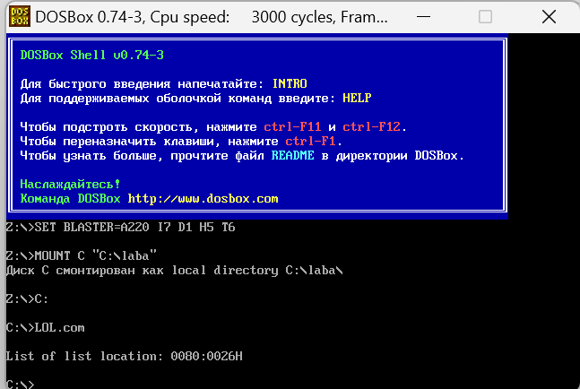

Запустим программу PEEK.com, чтобы получить доступ к адресам.

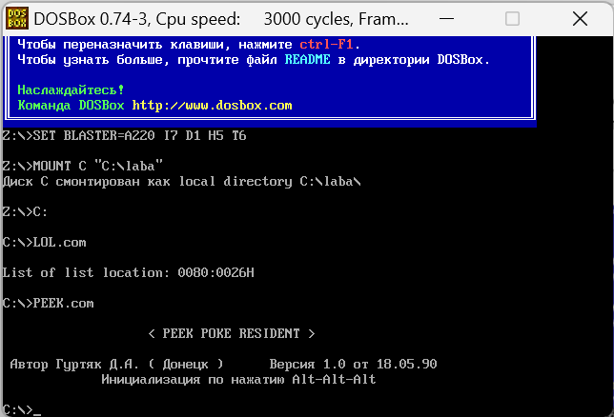

Запускаем через тройное нажатие alt.  
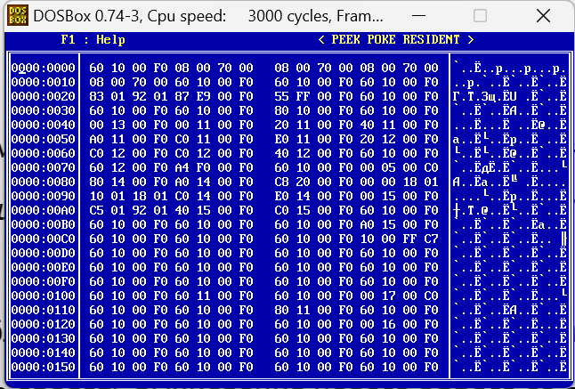

Найдем таблицу таблиц в памяти. Воспользуемся таблицей, выданной в теории.

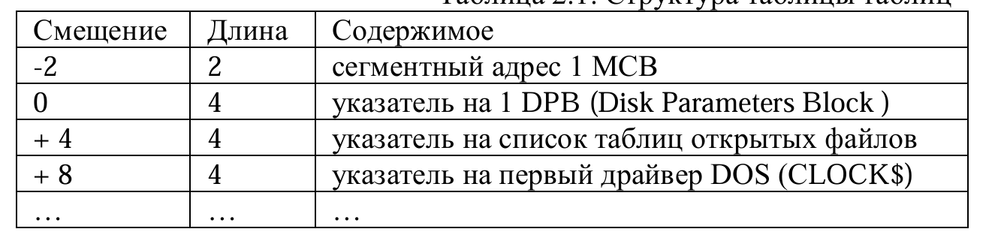

Следовательно, сегментный адрес смещен на 2. Нас интересует адрес 0080:0026-2. Посмотрим содержимое 0080:0024.

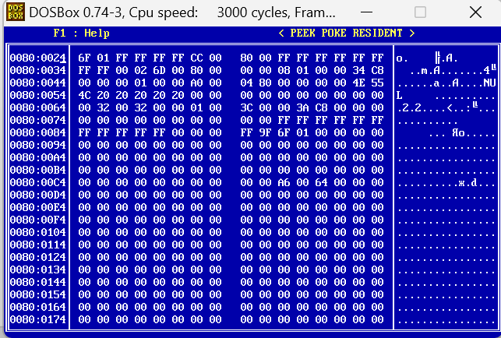

По таблице длина адреса – 2. Нас интересуют ячейки 6F 01. По правилам записи двухбайтовые слова хранятся в обратном порядке, следовательно, получаем адрес в нормальной форме 016F:0000Н

Нажмем F1 для открытия окна с помощью по работе с программой.

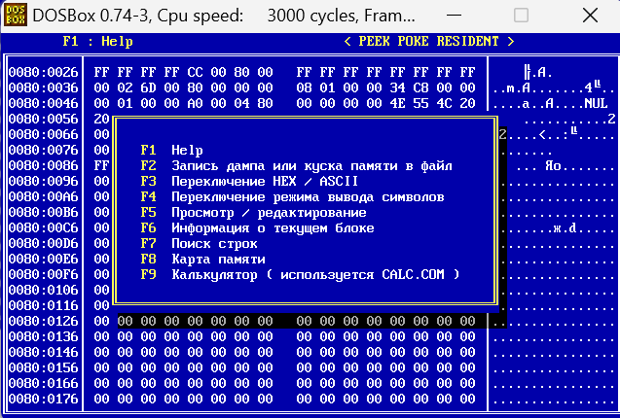

Для получения информации о текущем блоке нам нужно нажать на F6, а для получения карты памяти – F8. Проследим в памяти цепочку блоков. Начнем с вычисленного адреса 1 блока управления памяти 016F:0000Н

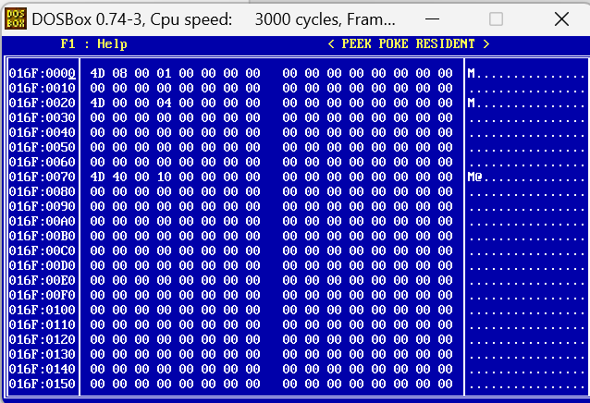

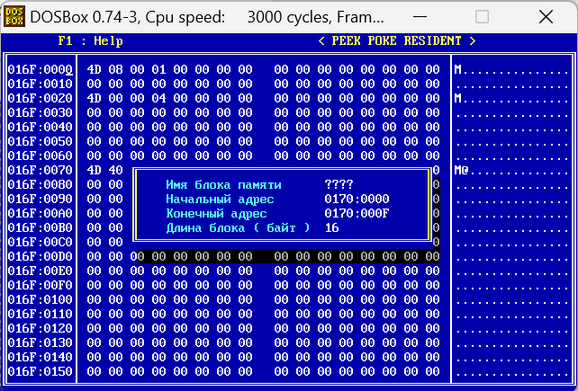

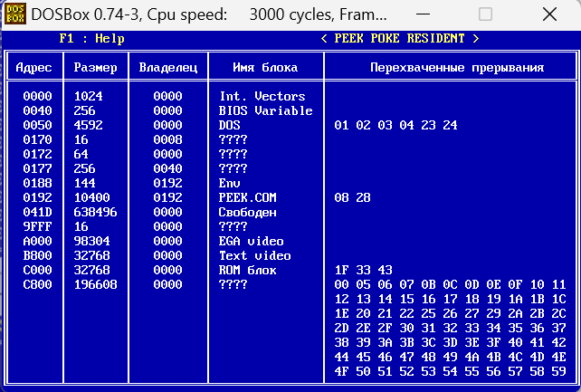

Его размер – 16 байт. Смотрим в первую ячейку таблицы – 4D. Следовательно, это блок типа М, а значит, что этот блок не последний, и цепочка еще не закончена.

Блоки M-типа: следующий блок находится по (сегмент блока + Размер + смещение=1):0000;

Этот блок называется сегментный адрес 1 MCB.

Найдем адрес следующего блока. Первые два слова – владелец блока (в нормальном порядке 0008), вторые два – размер блока (в нормальном порядке 0001)

Следовательно, следующий блок находится по 016F + 0001 +1 = 0171:0000

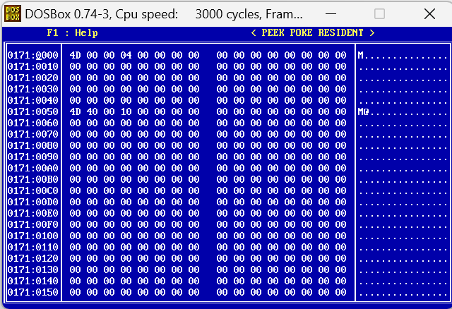

Указатель 4D, следовательно, этот блок не последний.   
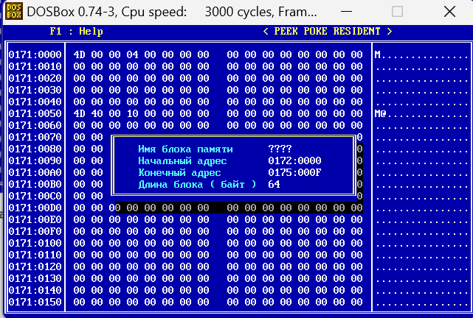

Длина блока – 64 байта. Владелец блока 0000 – принадлежит сам себе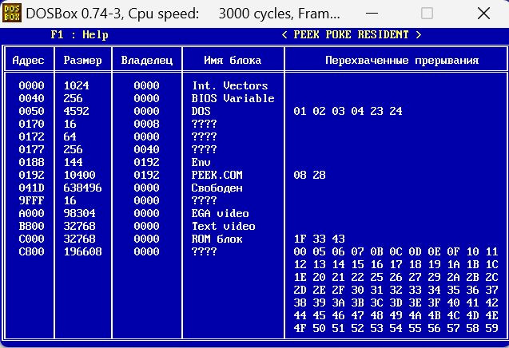

Найдем следующий блок. 0171+0004+1=0176:0000

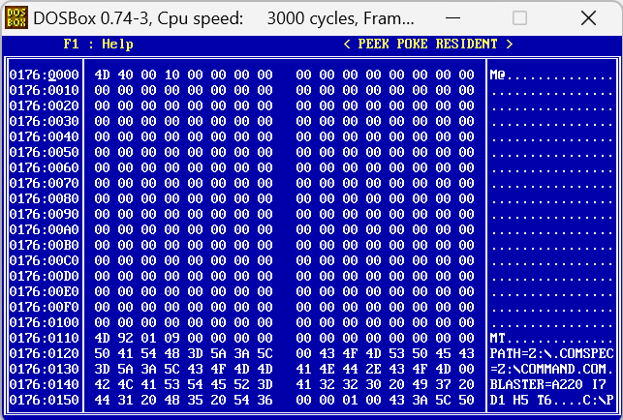

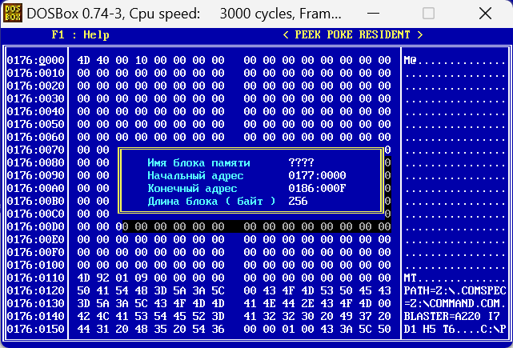

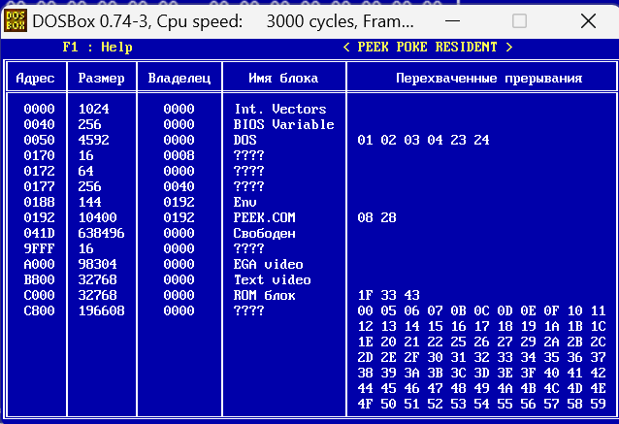

Длина блока – 256 байт. Найдем следующий блок: 0176+0010+1=0187:0000

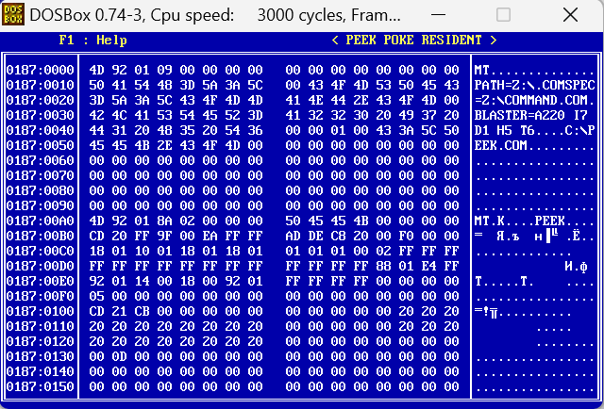

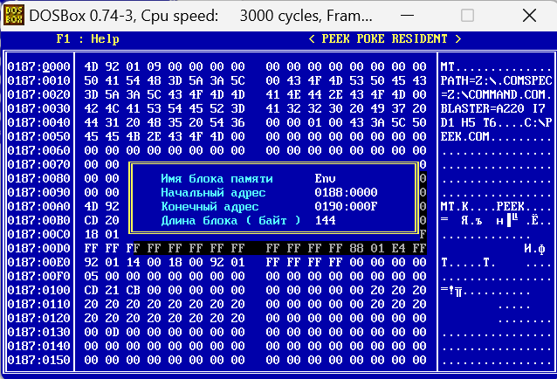

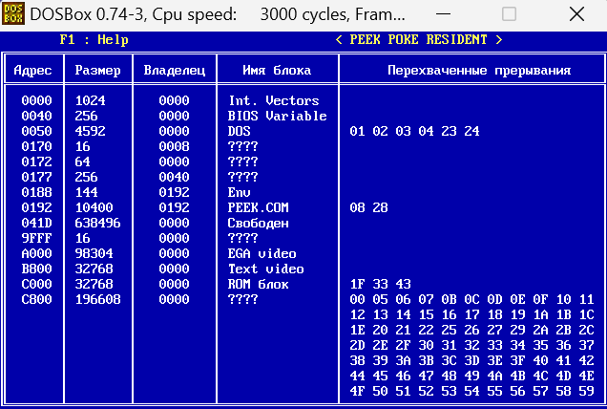

Длина блока – 144 байта. Найдем следующий блок: 0187+0009+1=0191:0000

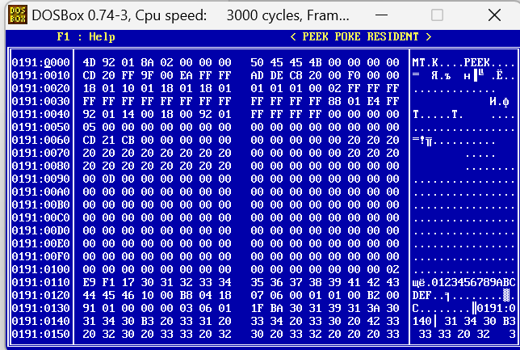

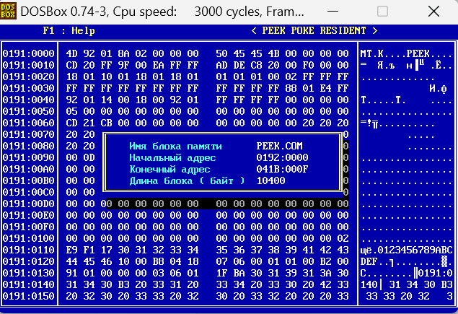

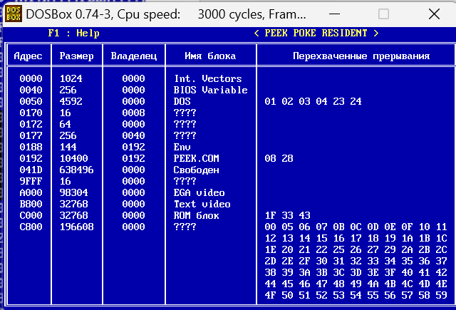

Длина блока – 10400 байт. Следующий блок – 0192+028А+1=041С

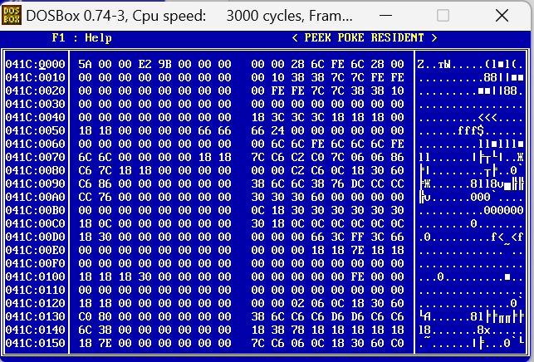

Первое значение в ячейке – 5А, что значит, что это Z-блок, последний в цепочке.

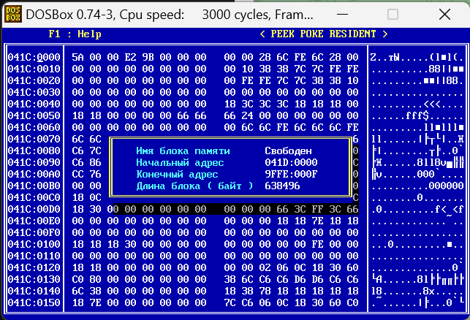

Длина блока – 638496 байт.

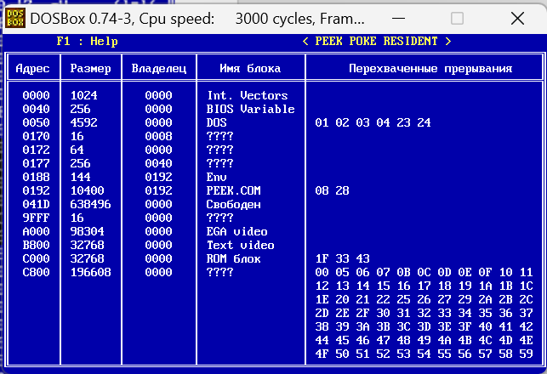

Прослеживается все пройденная цепочка.

